1. 在http://www.java.com/zh_CN/download/manual.jsp网站下载

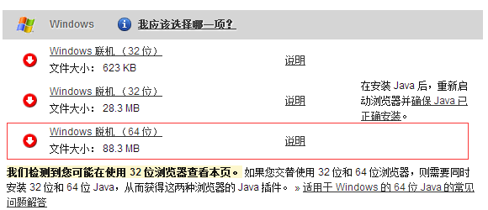

1. 安装完成之后，获得安装路径：例如： **C:\Program Files\Java\jre7**
2. 打开我的电脑，在我的电脑空白区域点击鼠标右键，弹出一个对话框，选择最后一项“属性”
3. 在第三步之后会出现如下界面：

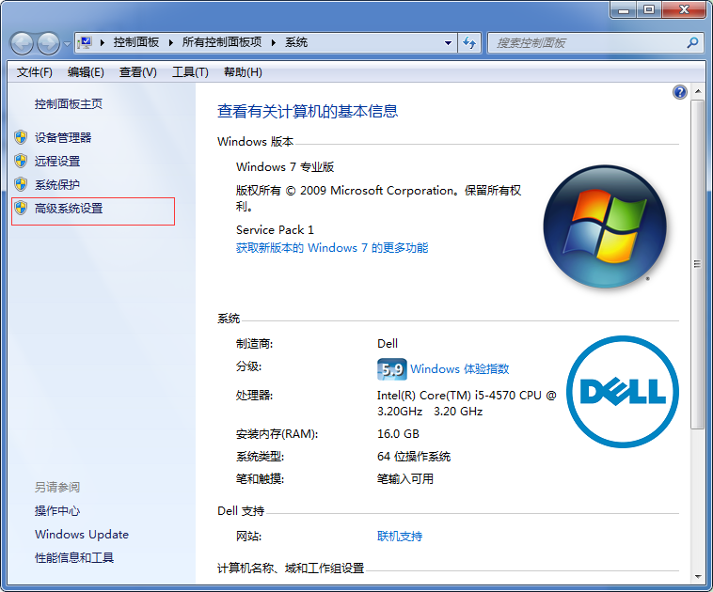

1. 点击红色部分，弹出：

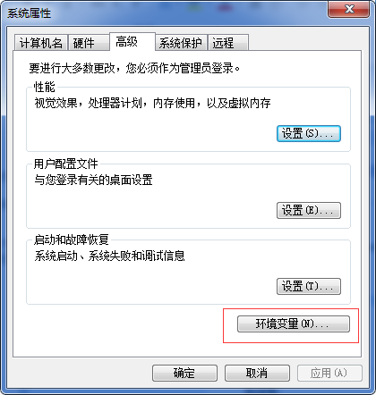

6．继续点击红色部分，弹出：

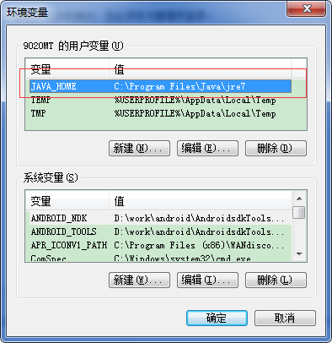

1. 如上图所示，把步骤2获得的路径添加到这里：即：

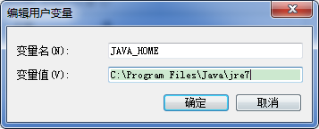

1. 然后全部点击确定，完成系统配置
2. 点击运行程序即可打印